Телевизор
Одно из самых популярных наглядных пособий - "телевизор". Вырежьте "телеэкран". Затем приготовьте большие круги и раскрасьте на них рисунки. Закрепите круг с "фильмом" позади "телевизора" с помощью гвоздика или винтика, как показано на рисунке. Затем поворачивайте круг так, чтобы на экране, по мере вашего рассказа, появлялись картинки.
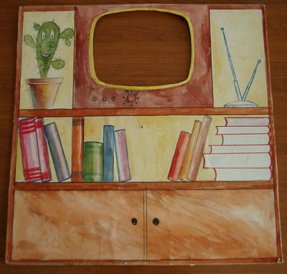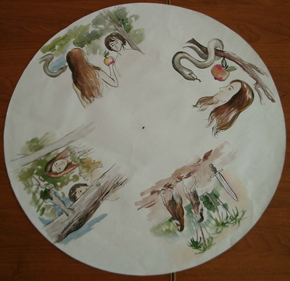
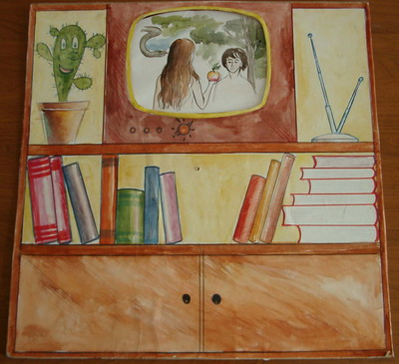

Аналогично можно сделать Библию с экраном.
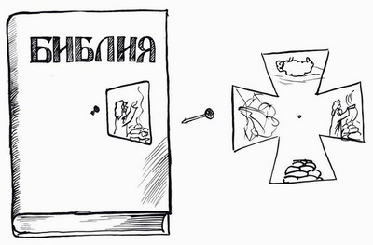

Бумажный кукольный театр
Изготовить фон для истории из Священного Писания или жития святого. Нарисовать фигурки на подставке (см. рисунок) - героев сюжета. Таким образом, можно с детьми разыгрывать спектакли.
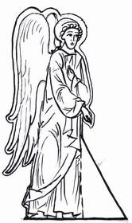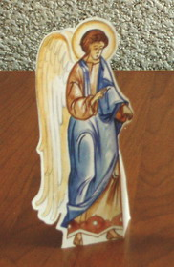
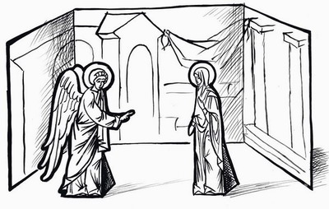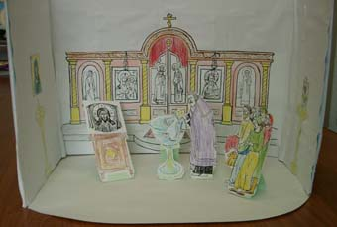

Незнайка и кукла Катя
Наши друзья и помощники на уроках - Незнайка и Кукла Катя.
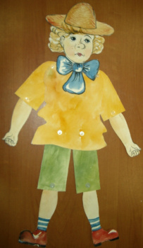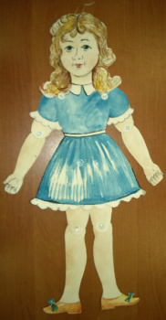
Они могут пригодиться вам для преподавания и объяснения части уроков. Кукла Катя - примерная, отвечает на вопросы, наблюдает за тем, как ребята выполняют задания.
Незнайка отличается плохой памятью, и ребятам приходится повторять вместе с ним урок.
Руками и ногами кукол можно двигать. Для этого следует вырезать отдельно части фигурки и пришить их друг к другу с помощью пуговиц.
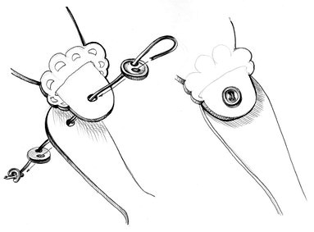
Вначале делается отверстие в месте соединения, чтобы все части фигур двигались свободно и нитка не затрудняла движений. Пуговицы пришиваются с двух сторон: с лица и на обороте.

Доска с прорезями
На толстой доске делаются несколько пропилов на глубину, примерно, одного сантиметра. Приготавливаются фигурки по принципу фигурок фона "со вставными прорезями". Единственное отличие от последних в том, что, в данном случае, нижняя часть фигурки должна быть как можно шире. Фигурки также можно дополнительно укрепить продольными полосками из картона или заламинировать.
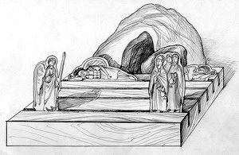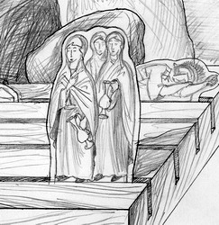
Огромным достоинством этого пособия является то, что мы можем представить описываемое действие как бы в двухмерном пространстве, располагая фигурки друг за другом, а также мы может показать "движение", что делает представление более динамичным.

МОЗАИКА ПОСОБИЙ И ПОДЕЛОК

Фон со вставными прорезями
На листе ватмана нарисовать фон, отдельно вырезать фигуры и раскрасить. Фигуры вставлять в прорези на основном фоне. На одном фоне можно разыгрывать несколько историй.

Рождество Христово
На этом фоне можно изобразить все события, рассказывающие о Рождестве: пастухов с Ангельским воинством, волхвов, идущих за звездой, Марию с Иосифом, стучащих в двери гостиницы, дворец царя Ирода, пещеру с родившимся Младенцем и т.д.
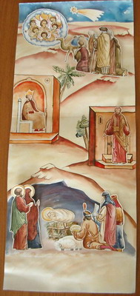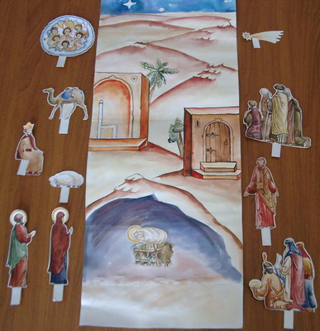

Житие прп. Серафима Саровского
На подобных фонах можно изобразить:
Старец на Дальней пустыньке
- Батюшка Серафим кормит медведя
- На батюшку Серафима напали разбойники.
- Старец работает на огороде
- Благословляет крестьянина и пр.
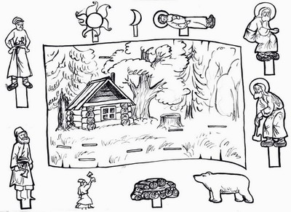
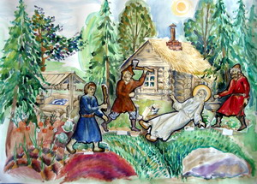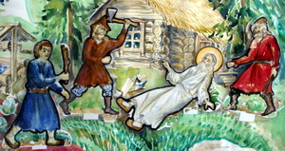
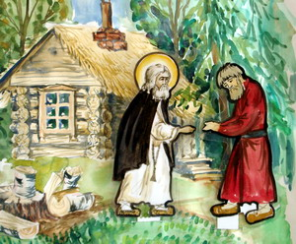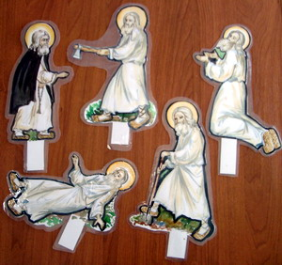
Преподобный в юном возрасте
- Болезнь, крестный ход и исцеление
- Падение с колокольни и чудное спасение
- Благословение в монастырь и пр.
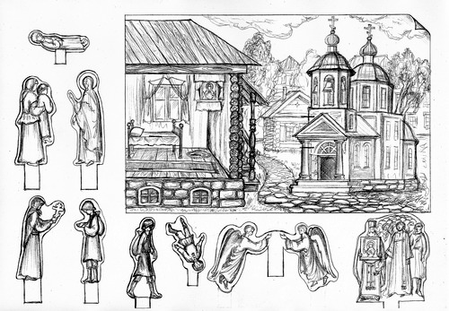
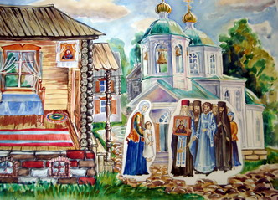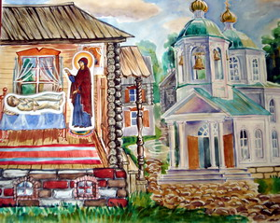

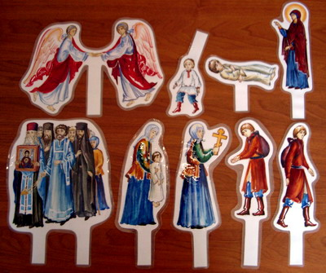
Для жесткости к фигуркам с обратной стороны можно наклеить вертикальные полоски и сделать кармашки на фоне, чтобы фигурки не заваливались. Мы, вдобавок ко всему прочему, еще их ламинируем пленкой толщиною 200 микрон.
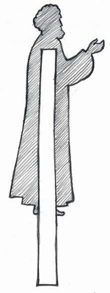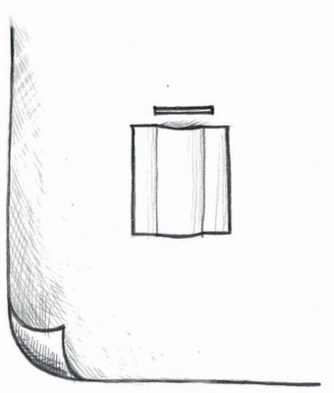

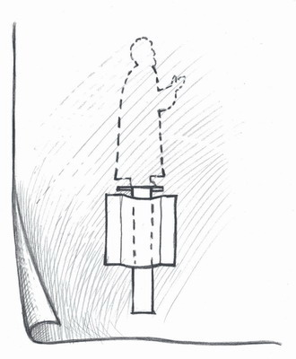

Раскладная картинка
Притча о милосердном самарянине
Согните фон, как показано на рисунке. Разогните в нужный момент урока.
